Nama : Hitana Rifa Pranaja
NIM : 2225250077
Kelas : 3A
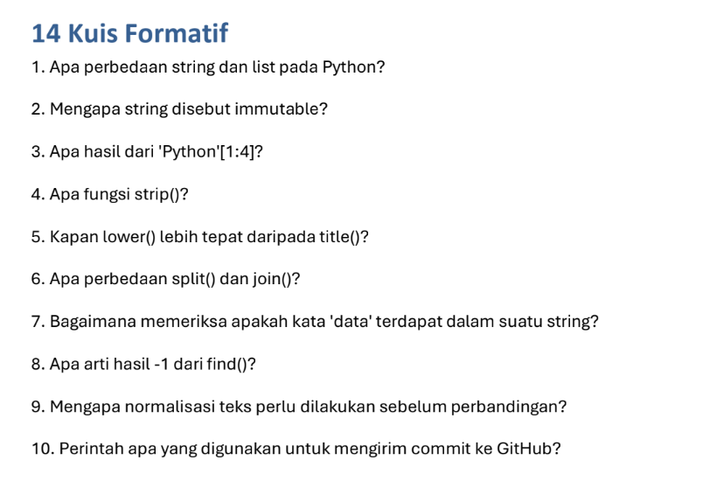
Jawab:
- Perbedaan string dan list: String digunakan untuk menyimpan teks, sedangkan list digunakan untuk menyimpan kumpulan elemen yang bisa memiliki tipe data berbeda.
- String bersifat immutable karena isinya tidak bisa diubah secara langsung setelah dibuat.
- Hasil dari 'Python'[1:4] adalah 'yth'.
- Fungsi strip() digunakan untuk menghapus spasi atau karakter tertentu di awal dan akhir string.
- lower() lebih tepat digunakan ketika ingin mengubah seluruh teks menjadi huruf kecil tanpa mengubah bentuk kata, sedangkan title() membuat huruf awal setiap kata menjadi kapital.
- split() digunakan untuk memisahkan string menjadi list, sedangkan join() digunakan untuk menggabungkan elemen list menjadi string.
- Menggunakan operator in, contohnya 'data' in teks.
- Hasil -1 dari find() berarti teks atau karakter yang dicari tidak ditemukan.
- Normalisasi teks perlu dilakukan agar perbandingan lebih konsisten, misalnya dengan menyamakan huruf besar dan kecil serta menghapus spasi berlebih.
- Perintah untuk mengirim commit ke GitHub adalah git push.

